Интерактивно-интелектуальная игра «Мозговой штурм» по теме «Зимние олимпийские виды спорта» для детей старшего дошкольного возраста.
Цель игры – дать возможность дошкольникам проверить свои знания, эрудицию, смекалку, сообразительность.
Задачи:
- стимулировать развитие интеллектуальных и познавательных возможностей детей;
- научить работать в команде;
- развивать творческую активность.
Ход игры.
Под музыку в спортзал входят болельщики и рассаживаются на скамейки.
Ведущая: Дорогие ребята! Мы открываем не простой праздник спорта. Сегодня мы проводим спортивную игру «Мозговой штурм» о зимних видах спорта. Вы сможете проверить свои знания, эрудицию, смекалку, сообразительность, а так же побороться за звание победителя игры.
И для начала давайте же познакомимся с нашими командами!
(под музыку входят команды в разных цветом футболках и встают напротив друг друга.)
Ведущая:
Представиться командам нужно сейчас!
Смелее, не робейте, в добрый час!
Начинаем представление команд!
Команды: говорят название команды и девиз
Ведущая: Ребята, а сейчас разрешите мне представить вам еще одну команду — судейскую. Это наше строгое, но справедливое жюри.
Ведущая представляет членов жюри.
Елена Николаевна, Елена Вячеславовна, Наталья Модестовна.
Прошу команды занять свои места (дети садятся за столы)
Ведущая: Теперь, когда мы познакомились, хочу вас познакомить с правилами игры. Вас ожидает 5 раундов. Все раунды разные и я буду знакомить вас с ними по ходу игры. Не забывайте, игра «Мозговой штурм» - это командная игра. Обсуждайте все ответы всей командой, не бойтесь предлагать самые нелепые варианты ответов. Но то, что вы решите в итоге в бланке ответов – исправить уже будет нельзя. Ответы будут объявляться сразу после каждого раунда.
И еще одно важное замечание – во время игры запрещено подсказывать.
За это будут сразу сниматься баллы за текущий раунд.
Сегодня у нас не простые состязания,
Сегодня – интеллектуальные соревнования!
Ребята! В спорте не только сила, ловкость нужна.
Спортсмену необходима смекалка и умная, светлая голова.
Итак, задание понятно? Переходим к первому туру!

1ТУР – «БЛИЦ-ОПРОС»

Ведущий: Сейчас будьте очень внимательными.
Каждая команда должна ответить за 2 мин. на 7 вопросов. Если вы не знаете или затрудняетесь что ответить, говорите следующий вопрос. В конце если останется время можно будет вернуться к предыдущим вопросам. За каждый верный ответ присуждается 1 балл.
(вопросы напечатаны лежат в мешочке их вытягивают капитаны команд)

Вопросы 1 команде:
- Почему игры называют Олимпийскими? (Потому, что они проходили в древнегреческом городе Олимпия.)
- В честь кого проводились древние Олимпийские игры? (в честь бога Зевса)
- Как часто проводятся Олимпийские игры? (Один раз в четыре года)
- Что является эмблемой Олимпийских игр? (Пять колец).
- Кто может участвовать в Олимпийских играх? (Самые сильные и самые подготовленные спортсмены всей земли).
- Как называется игра на льду с шайбой? (Хоккей)
- Лыжная гонка со стрельбой из винтовки – это…(Биатлон)

Вопросы 2 команде:
- Как звали победителя Игр в Древней Греции? (Олимпионик)
- Что зажигают на Олимпийских играх? (Огонь)
- Где зажигают огонь? (В Греции, на горе Олимп).
- Как доставляется огонь на стадион, где будут проходить Олимпийские игры? (Зажжённый факел доставляют бегуны.)
- Что обозначают кольца на Олимпийском флаге? (дружбу и единство пяти континентов Европа, Азия, Африка, Австралия, Америка)
- Как называются деревянные доски, присоединенные к ногам, на которых очень легко кататься по снегу? (Лыжи)
- Как называется обувь, в которой можно кататься на льду? (Коньки)

Вопросы 3 команде:
- В каких видах соревновались древние олимпийцы? (Пятиборье, или пентатлон: бег, прыжки в длину, метание копья и диска, борьба)
- Какой награды удостаивался победитель состязаний в Олимпии? (Венок из ветвей священного оливкового дерева)
- Как зажигают Олимпийский огонь? (Перед началом игр в Олимпии (Греция) от лучей Солнца с помощью увеличительного стекла зажигается факел.)
- Вспомните дословно девиз олимпийских игр. («Быстрее, выше, сильнее».)
- Какого цвета полотнище олимпийского флага? (Белого.)
- Вид спорта в котором катят шайбу и трут лед щетками (Керлинг)
- Как называют спортсменов, которые не просто катаются на коньках, а еще и выполняют различные красивые фигуры, вращения и поддержки? (Фигуристы)
Вопросы 4 команде:
- Когда проводились древние олимпийские игры что объявлялось во всем мире? (перемирие)
- Сколько дней длились древние олимпийские игры? (5)
- Где еще ни разу не проводилась Олимпиада? (Африка)
- Где проходили зимние олимпийские игры в России? (Сочи)
- Кто был талисманом зимних олимпийских игр? (зайка, мишка, гепард)
- Как называется место, где можно покататься на коньках? (Каток)
- Что в руках у спортсмена, играющего в хоккей. (Клюшка)
Ведущий: Молодцы, справились с первым туром! (подводим итоги)
Ведущий:
Пять колец на флаге белом
Меж собой переплелись
Будто все спортсмены мира
Крепко за руки взялись (олимпийский флаг)
2 ТУР «создай Олимпийский флаг»

Эмблемой олимпийских игр являются пять переплетенных колец на белом фоне флага-знак единства и дружбы пяти континентов земного шара. Белый цвет олимпийского флага означает дружбу всех, без исключения, людей на Земле. Помните, какие континенты обозначают цветные кольца?
синее кольцо - Европа,
черное - Африка,
красное - Америка,
желтое –Азия,
зеленое – Австралия.
По сигналу - достаньте из конвертов разноцветные кольца, отберите нужные и приклейте их на белое полотно (оценивается правильность составления флага - 5 баллов) время выполнения 1мин.

Конкурс для болельщиков. «Отгадай загадку»
Я буду загадывать загадки. Слушайте внимательно, не выкрикивайте.
(дополнительный балл для своей команды )

- Клюшки в руках,
Шайба на льду.
Смелый вратарь у всех на виду.
Этой команды нету дружней,
Эта игра зовется… (хоккей)

- Лыжник за лыжником мчится вдогонку,
Этот вид спорта … (лыжные гонки)
- Между флажками петляет лыжня,
По горному склону вьется она.
К финишу лыжник все ближе и ближе,
Этот вид спорта… (горные лыжи)

- Вопрос не легкий у меня,
Как это называют,
Когда спортсмены на санях
По желобу съезжают? (санный спорт)

- Как они на льду прекрасны
И спортсмены, и артисты.
И танцуют просто классно!
Кто же это? (фигуристы)

- И в мишень спортсмен стреляет
И на лыжах мчится он.
А вид спорта называют
Очень просто…(биатлон)

- Быстро разбегаются,
В бобе помещаются
По ледовой трассе с горки
Мчатся двойки и четвёрки (бобслей)

- До чего ж смешной народ
Камень кинули на лёд
Впереди него бегут.
Впереди него бегут,
Щётками зачем-то трут
Без того блестящий лёд
А зачем, ну кто поймёт! (кёрлинг)

- По ледяной дорожке
Коньки стремительно скользят.
Спортсмены друг друга
Перегнать хотят (конькобежный спорт)

- На трамплин поднялся,
Высоты не испугался.
Лыжи надел,
С трамплина слетел.
На землю приземлился,
Не упал, не разбился(прыгун на лыжах с трамплина)

3 ТУР «Подбери к пиктограмме вид спорта»

Ведущий: Внимание следующее задание. У вас есть игровое поле на нем изображены пиктограммы, которые нужно соотнести с картинкой на экране и записать правильный ответ (цифру)
(оценивается правильность выполнения задания – все верно – 6 баллов, 10-11 – 5 б, 8-9 – 4б, 6-7 – 3 б, 4-5 – 2 б, 2-3- 1б. )

4 тур «Снаряди спортсмена»

Команде необходимо подобрать снаряжение для спортсмена из представленных элеметов.
(оценивается правильно выполненное задание – 5 баллов, время выполнения 1 минута)

Физминутка «Зима»
Мы зимой в снежки играем, мы играем
(имитация лепки снежков)
По сугробам мы шагаем, мы шагаем.
(шагаем, высоко поднимая колени)
И на лыжах мы бежим, мы бежим.
(пружинистые движения на месте, широкие взмахи руками, руки согнуты в локтях)
На коньках по льду скользим, мы скользим.
(плавные пружинистые движения руки согнуты в локтях)
И снегурку лепим мы, лепим мы.
(соответствующие движения)
Гостью-зиму любим мы, любим мы.
(развести руки в поклоне и поставить на пояс

5 ТУР «4й ЛИШННИЙ»(индивидуальное задание)
Ведущий: У вас на столах лежат карточки с видами спорта, убери 4 карточку лишнию
Дети выполняют задания (время выполнения 1 минута)
- Молодцы, справились со всеми заданиями!

6ТУР «ЛАБИРИНТ» (индивидуальное задание)
Ведущий: Вам надо от лыжника или конькобежца найти путь до финиша. Каждый правильный лабиринт приносит 1 балл
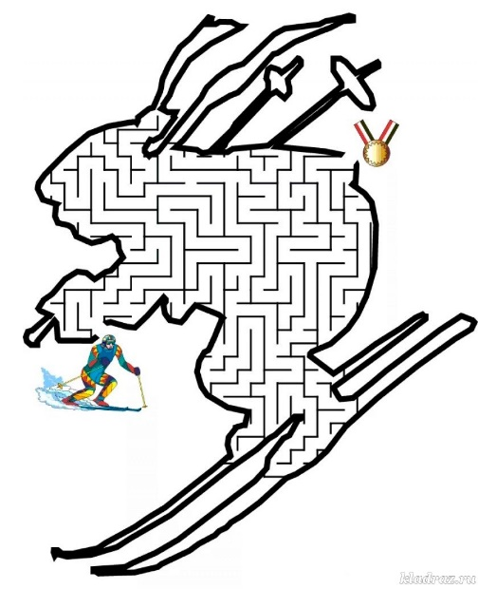
Изображение уменьшено. Щелкните, чтобы увидеть оригинал.

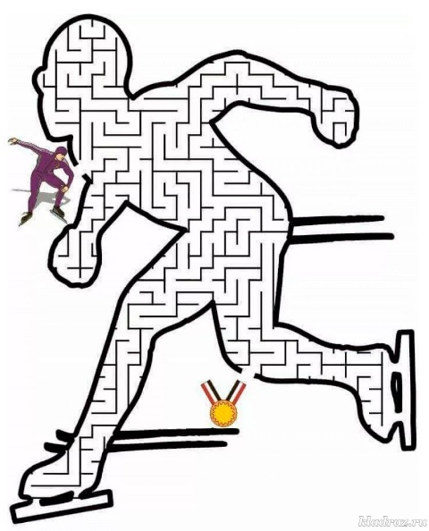
Изображение уменьшено. Щелкните, чтобы увидеть оригинал.

Ведущий: Пока итоги подводят наше жюри, приглашаю ребят выступить с показательным номером.
« Загадки – обманки»
С ответом, друзья, не торопитесь и на крючок не попадитесь!
Хоккеистов слышен плач:
Не попал в ворота…(не мяч, а шайба).
У Иринки и Оксанки
Двухколесные есть…….(не санки, а велосипеды)
С крутой очень снежной вершины,
Вниз мы помчимся стремглав на….(не на машине, а на лыжах или санках)
Лыжня огибает деревья, пеньки,
Несут, как на крыльях, нас наши….(не коньки, а лыжи).
На коньках он с малых лет,
Мчит на них стремглав…..(не атлет, а конькобежец).
Мячей футбольных ловец,
Стоит на воротах …(не пловец, а вратарь).
Рефлексия
Ребята, давайте зажжем «факел» в нашем детском саду.
Я предлагаю вам, выбрать «огонек пламени»: если вам было интересно отгадывать загадки то «зажгите» оранжевого цвета «факел», если музыкальные физминутки, то желтого цвета, а если вам понравились игры, то красный.

